Организация предметно-развивающей среды
средней группы «Кунчээн»
в соответствии с ФГОС
МБДОУ
детский сад «Чаран» муниципального района «Вилюйский улус (район)
Республики Саха (Якутия)»

С ДЕТЬМИ РАБОТАЮТ:
ВОСПИТАТЕЛИ:
Алексеева Светлана Марковна
образование: средне специальное
категория: первая
стаж педагогической работы: 27 лет
Осипова Мария Михайловна
образование: средне специальное
категория: первая
стаж педагогической работы: 39 лет.

Предметно-пространственная развивающая среда в группе организована с учетом требований ФГОС, где четко прослеживаются все пять образовательных областей: Социально-коммуникативная, познавательная, речевая, художественно-эстетическая, физическая.
В группе 15 ребенка, из них 7девочек, 8 мальчиков. Преобладающее количество мальчиков повлияло на создание развивающей среды.
Каждый ребенок в группе имеет возможность свободно заниматься любимым делом. Развивающая предметно-пространственная среда в группе содержательно- насыщенна, трансформируемая, полифункциональная, вариативная, доступная и безопасная. Насыщенность среды соответствует возрастным возможностям детей и содержанию программы. Материалы хранятся в удобных и практичных емкостях, доступны детям, ребенок может его удобно взять и перенести с места на место. Все элементы предметно-пространственной среды в группе соответствуют требованиям по обеспечению надежности и безопасности их использования.

Приемная комната (раздевалка)

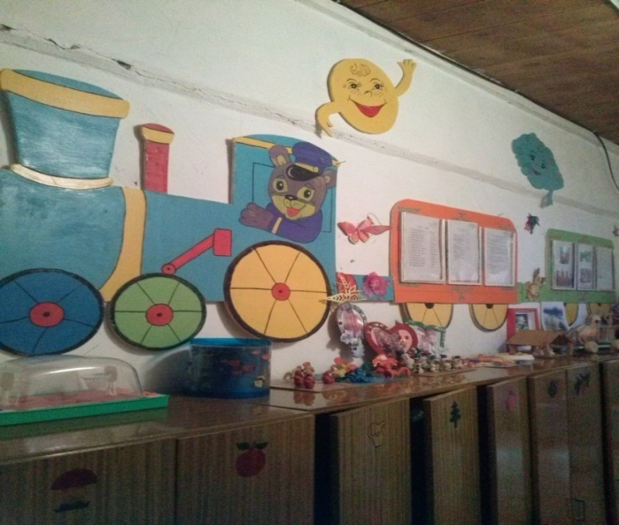
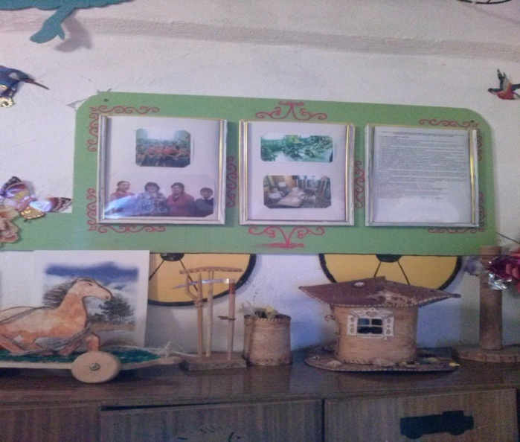

Информационные стенды для родителей

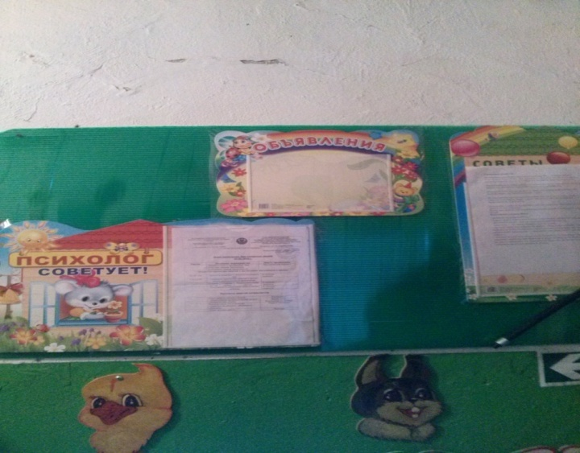
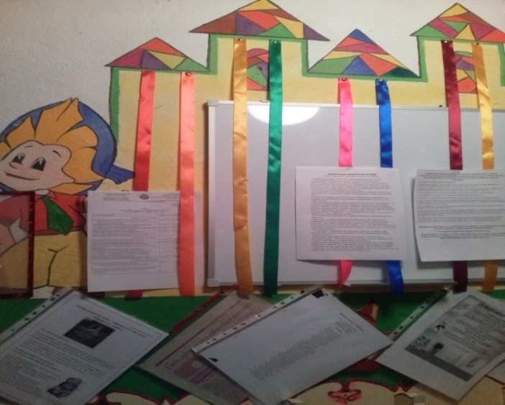

Центр выставки детского творчества

Список детей средней группы «Кунчээн»

№ | Ф.И.О. | Год рождения
1 | Петров Клим Анатольевич | 11.12.2012
2 | Павлова Лейла Ча5ыловна | 02.12.2012
3 | Алексеев Алан Станиславович | 11.06.2013
4 | Яковлева Иванна Ивановна | 14.06.2013
5 | Семенова Ванесса Алексеевна | 03.04.2013
6 | Егоров Айыллаан Дмитриевич | 23.04.2013
7 | Алексеева Милана Васильевна | 16.07.2013
8 | Николаев Айсиэн Капитонович | 16.09.2013
9 | Константинов Илья Игорьевич | 06.09.2013
10 | Протопопов Эльдар Анатольевич | 21.12.2013
11 | Петрова Алексена Васильевна | 20.01.2014
12 | Павлова Валентина Чагыловна | 21.02.2014
13 | Петров Владлен Владленович | 19.02.2014
14 | Михайлова Анита Дмитриевна | 23.07.2014
15 | Харлампьев Айаан Гаврильевич | 08.04.2014

7 девочек, 8 мальчиков

Режим дня
Время
Прием детей
8.00-8.20
Самостоятельная игровая деятельность, утренняя гимнастика
8.20-8.50
Подготовка к завтраку, завтрак
8.50 – 9.00
Самостоятельная игровая деятельность, подготовка к ООД
9.00 – 9.20
Организованная образовательная деятельность
9.20 – 9.40
Динамическая пауза
9.40 – 9.50
Организованная образовательная деятельность
9.50 – 10.10
Второй завтрак
10.10 – 10.20
Подготовка к прогулке, прогулка
10.20 – 11.40
Возвращение с прогулки, подготовка к обеду, обед
11.40 – 12.25
Самостоятельная деятельность, подготовка ко сну, дневной сон
12.25– 15.00
Постепенный подъем, гимнастика, самостоятельная деятельность
15.00 – 15.15
Игры, самостоятельная и организованная детская деятельность
15.15 – 16.10
Подготовка к уплотненному полднику, уплотненный полдник
16.00– 16.30
Самостоятельная игровая деятельность
16.30 – 16.55
Подготовка к прогулке, прогулка. Уход детей домой
17.55 – 18.

Сетка ООД
понедельник
Социально-коммуникативное развитие
Физическое развитие
9.20 – 9.40
9.50- 10.10
вторник Познавательное развитие (фэмп )
Художественно - эстетическое развитие (конструирование\аппл)
9.20 – 9.40
9.50- 10.10
среда
Музыкальная деятельность(музыка)
Художественно - эстетическое развитие (рисование\лепка)
9.20 – 9.40
9.50- 10.10
четверг
Физическое развитие
Музыка
9.20 – 9.40
9.50- 10.10
пятница
Речевое развитие
Физическое развитие на улице
9.20 – 9.40
9.50-10.10

Групповое помещение
Групповое помещение, предназначенное для организации образовательной деятельности с воспитанниками.
Функциональное использование группового помещения
-проведение совместной деятельности воспитателя с детьми
-проведение индивидуальной работы
-самостоятельная детская деятельность
Предельная наполняемость группового помещения – 15 детей
Перечень оборудования для группового помещения
(приемной, групповой, спальной, буфетной, умывальной комнат)

Информация по Приемной комнате

Наименование оборудование | Количество
Шкаф секционный с крючками для верхней одежды с индивидуальными полками для головных уборов | 1
Скамейка для детей | 3
Ковер 2х3 | 2
Стенд для родителей (режим дня, сетка ООД, памятка)
Стенд для творчества (творческие работы детей по художественно-эстетическому развитию)
Уголок объявлений
Тюль короткий

II. Информация по Групповой комнате

№ | Наименование оборудование | Количество
1 | Столы детские прямоугольные | 5
2 | Стулья детские | 15
3 | Центр познания | 4
4 | Магнитофон | 1
5 | Телевизор | 1
6 | Мольберт двухсторонний магнитный | 2

Математическая игротека
Набор из объемных тел геометрических форм и основы со стержнями для сортировки
Полка напольная для дидактических игр
Найди половинку
Хитрые картинки
«Сложи узор»
Счетные палочки
Четвертый лишний
Геометрические фигуры
Математическое лото
Центр «Речецветик»
«Что сначала, что потом»
«Парочки»
«Семья»
Загадки по сказкам
«Подбери картинку»
«Запомни звук»
«Мои любимые сказки»
«Определи по звуку»
«Правильно или неправильно»
Мелкая моторика рук
Башенка
«Веселые шнурочки»
«Пазлы»
«Мозаика»
«Веселые палочки»
Игры на дыхание
«Султанчики»
2
«Мыльные пузыри»
2
«Сдунь снежинку с варежки»

Образовательная область «Познавательное развитие»

Центр книг
Книжная полка
Тематическая подборка детской художественной литературы
Хрестоматия для чтения в детском саду и дома 4-5 лет
Русские народные сказки: «Про Иванушку-дурачка
«Сестрица Аленушка и братец Иванушка»
«Лисичка- сестричка и волк»
«Петушок и бобовое зернышко»
«Зимовье»
«Заяц- хвастун»
«Смоляной бычок»
Украинская сказка «Рукавичка»
«Живая азбука»
«Моя первая энциклопедия»
Волк и семеро козлят»
К.Чуковский сборник стихов для детей
«Красная шапочка»
«Три поросенка»
Сборники сказок « Сказки для маленьких»
«Русские сказки малышам»
Портреты писателей и поэтов
Центр патриотического воспитания
Карта нашей Родины
Глобус
Портреты президентов (В.В.Путин, Р.З.Хамитов)
Государственные символы России и республики Башкортостан
Папка- передвижка «Наша родина – Россия»
Главная книга юных россиян «Наша Родина»
Подборка открыток

Образовательная область «Художественно - эстетическое развитие»

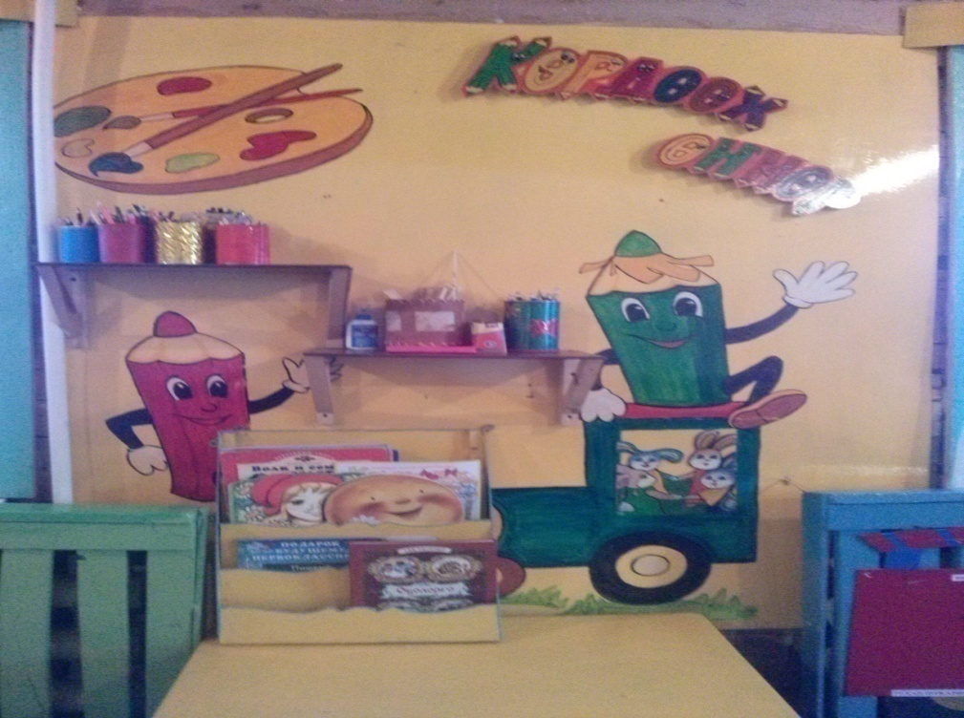

Центр «Творчество»
Полочка красоты
Этажерка на колесах для детского творчества
Корзина для изо маленькая пластмассовая
Пластилин
Доска для лепки
Фломастеры
Карандаши
Простые карандаши
Кисти №3
Кисти №5
Цветная бумага
Цветной картон
Ножницы
Альбомы
Трафареты
Раскраски
Образцы для рисования
«Театр и музыка»
Образовательная область «Речевое развитие»

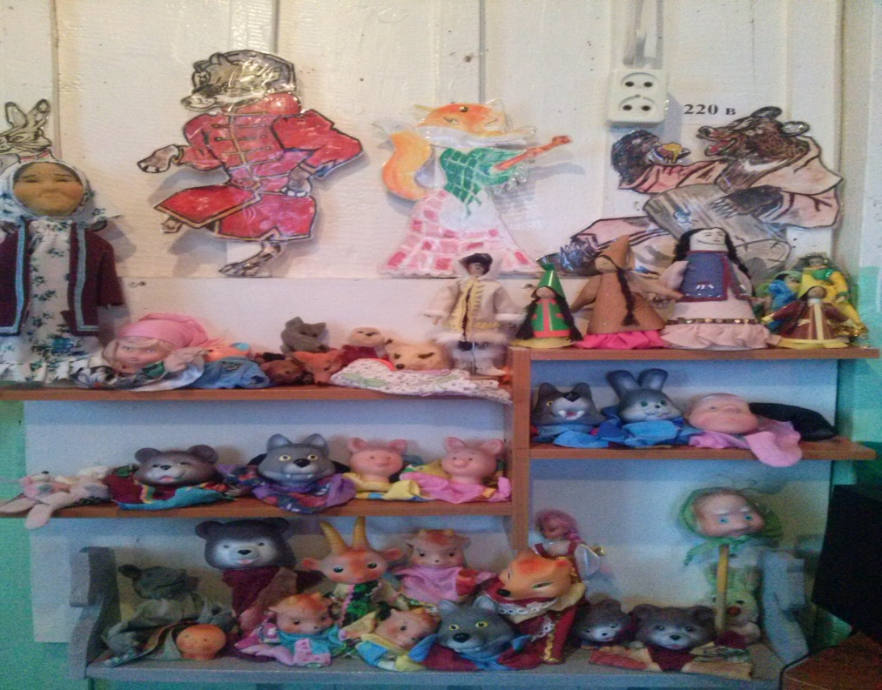

Пальчиковый театр «Колобок»
«Репка»
«Три медведя»
«Маша и медведь»
«Три поросенка»
Театр на фланелеграфе «Заюшкина избушка»
Кукольный театр «Три медведя»
«Три поросенка»
«Репка»
«Колобок»

Музыкальные и шумовые инструменты:

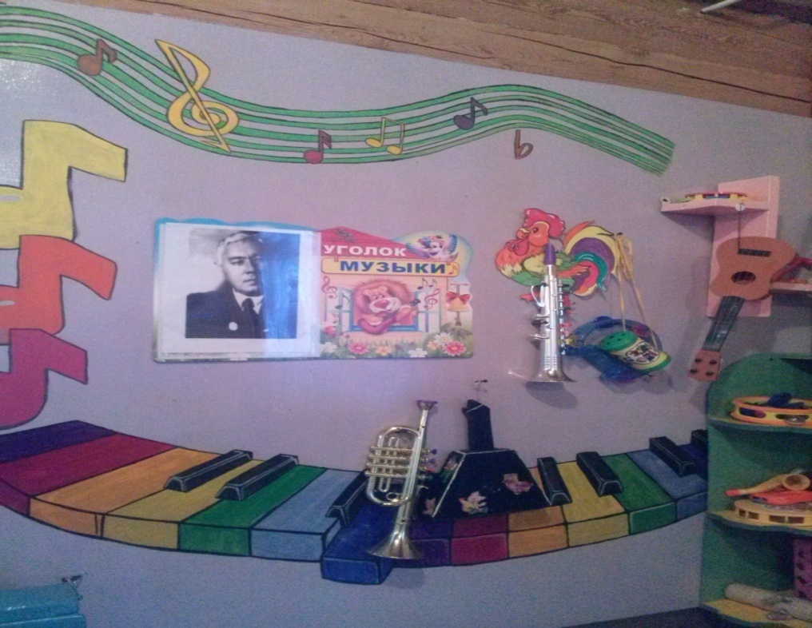
Ксилофон
Металлофон
Набор музыкальных инструментов (11 шт.)
Музыкальные колокольчики (набор)
Колокольчики
Бубен
Металлофон
Центр строительно - конструктивных игр
Шкаф тумба для хранения игрушек
Разные виды конструкторов «Домик для Нюшы»
«Мой радостный дом»
«Мотоциклист»
Деревянный: «Городок»
Корзина для конструктора большие пластмассовые
«Лего»
Конструктор «Городок»
Корзина для игрушек средние пластмассовые
Набор инструментов
Образовательная область «Физическое развитие»

Мяч прыгающий тип 2 | 3
Комплект мячей- массажеров | 2
Мешочки для метания | 2
Каталка- автомобиль, соразмерная росту ребенка | 2
Качалка фигурная | 2
Набор мягких модулей Тип 3 | 1
Кольцеброс | 2
Городки | 2
Комплект разноцветных кеглей | 2
Летающая тарелка | 2
Скакалка детская | 5
Мячи резиновые (комплект)  Обруч пластмассовый (средний) | 15  5
Обруч пластмассовый (малый) | 5
Палка гимнастическая | 15
Трехуровневый стеллаж со съемными ящиками для хранения игрового материала и пособий | 1
Контейнеры большие напольные для хранения игрушек (с колесами, располагающиеся один на другом) | 4
Контейнеры для хранения мелких игрушек и материалов | 10
Мячи
Кегли
Флажки
Ленточки
Мешочки с песком
Скакалки
Коррекционные дорожки
Дартс
Альбом «Все о спорте
Массажные шарики

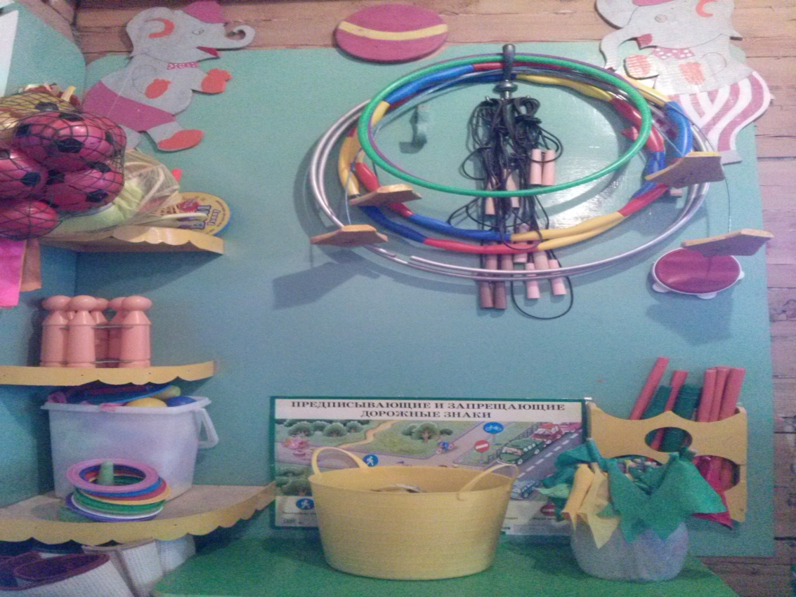

Информация по Спальной комнате

№ п/п | Наименование оборудования | Количество
1 | Стол письменный | 1
2 | Стул офисный | 1
3 | Кровать 3-х ярусная | 5
4 | Шторы | 6
5 | Шкаф методический | 2

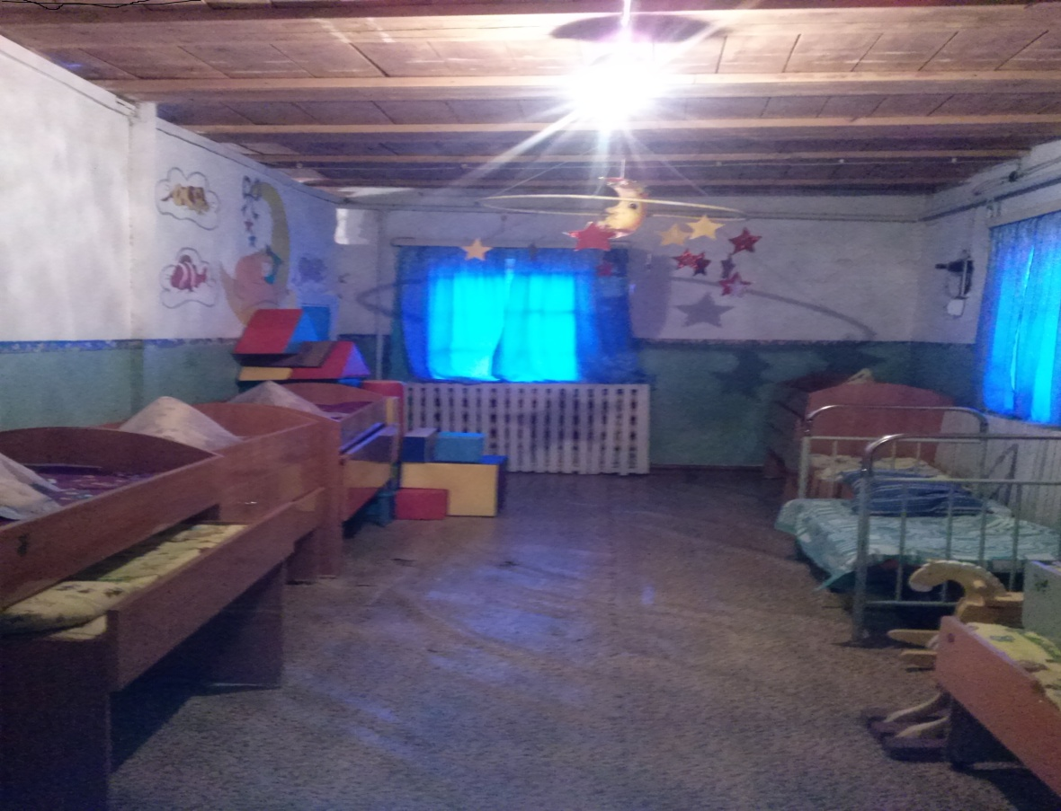

Информация по умывальной комнате:
Наименование | Кол-во
Детский умывальник | 2
Взрослый умывальник | 1
Настенный секционный шкаф для полотенца с промаркированными ячейками для полотенец. | 5 по 3 ячеек
Зеркало | 1
Туалетные принадлежности-мыльницы | 15
Таз для мытья игрушек | 2
Шкаф хозяйственный | 1
Ведро для мусора | 2

Информация по буфетной:
Наименование | Кол-во
Стол раздаточный | 3
Таз для мытья посуды | 3
Стул взрослый | 2
Столы детские прямоугольные | 3
Стулья детские | 15
Посуда
Кастрюли эмалированные
Тарелки для 1 блюда,
Тарелки для 2 блюда,
Блюдца
Бокалы
Ложки столовые
Ложки чайные
Вилки
Половник
Соусница
Поднос
Сушилка для столовых приборов
Чайник эмалированный
Ведро оцинкованные
Ведро эмалированное
Тазик эмалированный
Швабра
Бак эмалированный
Гардины
Грабли
Термометр
Огнетушитель
Зеркало

Образовательная область «Социально - коммуникативное развитие»

Напольная пирамида высотой не менее 90см из 18 крупных элементов попарно повторяющихся разных размеров 4 основных цветов.
Домино с цветными и теневыми изображениями
Трехмерное тематическое домино Тип 1
Лото деревянное
Мозаика из пластика с основой со штырьками и плоскими элементами 4-х цветов (основные и пастельные) с отверстиями для составления изображений по образцам или произвольно

Мозаика из пластика с основой со штырьками и плоскими элементами 8-ми цветов (основные и дополнительные) с отверстиями для составления изображений по образцам или произвольное
Мозаика с шариками
Мозаика из пластика с квадратной основой и крупными квадратными фишками 1 2-ти цветов
Мозаика традиционная со средними и мелкими элементами
Мозаика с шестигранными фишками
Кубики складные из шести частей
Кубики складные из девяти частей
Набор счетного материала Тип 1
Набор счетного материала с тремя признаками
Игра на выстраивание логических цепочек из трех частей «до и после»
Пространственная игра для развития зрительно-моторной координации
Логическая игра на подбор цветных, теневых и контурных изображений
Игра с объемными фигурными элементами для тренировки памяти
Игра на составление логических цепочек произвольной длины
Набор для построения произвольных геометрических фигур
Логические блоки правильных геометрических форм
Комплект игр для среднего дошкольного возраста к Логическим блокам
Комплект настольно-печатных игр для средней группы
Разъемный альбом с заданиями для пальчиковой гимнастики
Набор игрушек для игры с песком
Игровой модуль для работы с водой Тип 1
Игровой модуль-конструктор для работы с песком и водой
Стол для экспериментирования с песком и водой Тип 2
Набор фигурок домашних животных и их детенышей с реалистичными изображением и пропорциями
Набор фигурок животных леса с реалистичными изображением и пропорциями
Набор фигурок животных Африки и их детенышей с реалистичными изображением и пропорциями
Набор продуктов Тип1
Набор овощей Тип 1
Набор фруктов и ягод
Набор для разрезания: дольки
Набор для разрезания: овощи на доске
Набор фигурок людей-представителей различных профессий
Дидактический набор из фигурок обитателей скотного двора с домиком и оградой
Дом для кукол 2-этажный с мебелью и семьей кукол
Телефон
Плоскостные игры-головоломки
Комплект из трех игр-головоломок разного уровня сложности на составление квадрата из частей
Набор из основы и вкладышей разных цветов, форм и пропорциональных высот
Мозаика с плоскостными элементами различных геометрических форм
Плоскостная мозаика с креплением элементов с помощью винтиков
Двухсторонний мат-трансформер из элементов-ковриков с вкладышами геометрических форм, для полоскостного и объемного конструирования
Конструктор с крупными магнитными элементами двух видов
Конструктор с гибкими элементами Тип 2
Крупногабаритный пластмассовый конструктор из «кирпичей» и половинок «кирпичей» с креплением элементов по принципу ЛЕГО
Крупногабаритный конструктор деревянный строительный напольный цветной. Тип 1
Настольный конструктор деревянный неокрашенный. Тип 1
Лото-конструктор с элементами Лего и карточками
Стеллаж трехуровневый с 12-ю открытыми съемными контейнерами
Тематический конструктор с соединением элементов по принципу ЛЕГО Тема 1
Тематический конструктор с соединением элементов по принципу ЛЕГО Тема 3
Большие строительные платы Тип 1
Малые строительные платы Тип 1
Конструктор деревянный цветной
Конструктор цветной с элементами 6-ти цветов (4 основных цвета, белый и натуральное дерево)
Конструктор деревянный с элементами декораций и персонажами сказок.
Пластмассовый конструктор с деталями разных конфигураций и соединением их с помощью болтов, гаек и торцевых элементов двух типов для создания действующих моделей механизмов
Конструктор из вспененного полимера с декорированием под массив натурального дерева. Тип 1
Конструктор с элементами в виде различных частей тела необычных конфигураций для создания фантастических животных
Набор прозрачных кубиков с цветными диагональными вставками со схемами для воспроизведения конфигураций в пространстве
Набор прозрачных кубиков различных цветов для построения объемных конструкций с эффектом смешивания цветов.
Набор кубиков с линейными и двухмерными графическими элементами на гранях для составления узоров по схемам
Набор двухцветных кубиков с широкой полосой контрастного цвета по диагонали на каждой грани для составления узоров по схемам
Набор кубиков с окрашиванием граней в один цвет или в два цвета с разделением по диагонали для составления узоров по схемам
Набор цветных деревянных кубиков с графическими схемами для воспроизведения конфигураций в пространстве
Строительный набор с возможностью необычной установки элементов
Набор из двух зеркал для опытов с симметрией, для исследования отражательного эффекта
Комплект счетного материала на магнитах
Простые весы
Мозаика с объемными фишками с отверстиями, шнурками и платами с отверстиями и цифрами
Увеличительная шкатулка
Набор для наблюдения за мелкими живыми существами
Рамки и вкладыши тематические
Доска-основа с изображением в виде пазла
Доска с изображением взрослых животных или птиц и расположенных рядом с ними вкладышей с изображением их детенышей на тему «Мамы и детки» Тема 3
Доска с изображением среды обитания и вкладышами на тему «Кто где живет?» Тема 3
Тематический многослойный пазл Тема 2
Тематический многослойный пазл Тема 3
Доска с вкладышами
Игра с объемными фигурными элементами для развития координации движения и взаимодействия
Домино
Набор: Цветные счетные палочки Кюизенера
Комплект игр с заданиями к цветным счетным палочкам Кюизенера Тип 3
Тематические наборы карточек с изображениями
Дидактические наборы ламинированных панелей и карточек с заданиями
Настенный планшет «Погода» с набором
карточек
Настенный планшет «Мы дежурим» с набором карточек
Настенный планшет «Распорядок дня» с набором карточек
Комплект книг для средней группы
Игровой детский домик
Лейка пластмассовая детская
Служебные машинки различного назначения (среднего размера)
Комплект транспортных средств
Грузовые, легковые автомобили (среднего размера)
Дидактическая кукла-девочка в одежде с застежками и шнуровкой
Дидактическая кукла-мальчик в одежде с застежками и шнуровкой
Матрешка 7-ми кукольная
Кукла в одежде
Кукла младенец среднего размера в одежде
Куклы-младенцы разных рас (мальчики и девочки)
Комплект белья для кукол-младенцев
Комплект одежды для кукол-младенцев
Куклы-карапузы разных рас (мальчики и девочки)
Комплекты одежды для кукол-карапузов
Кукольная семейка (мелкие персонажи)
Столик или тележка для ухода за куклой
Комплект мебели для игры с куклой
Коляска для куклы крупногабаритная, соразмерная росту ребенка
Комплект приборов домашнего обихода
Набор для уборки с тележкой
Комплект (модуль-основа, соразмерная росту ребёнка, и аксессуары) для ролевой игры «Магазин»
Корзинка детская
Кассовый аппарат
Весы
Набор доктора на тележке
Набор медицинских принадлежностей в чемоданчике
Набор инструментов парикмахера в чемоданчике
Комплект (модуль-основа, соразмерная росту ребёнка, и аксессуары) для ролевой игры «Парикмахерская»
Игровой модуль «Мастерская» (соразмерная росту ребёнка) с инструментами
Набор инструментов Тип 2
Игровой модуль «Кухня» (соразмерная ребенку) с плитой, посудой и аксессуарами
Комплект кухонной посуды для игры с куклой Вид 1
Комплект столовой посуды для игры с куклой Вид 1
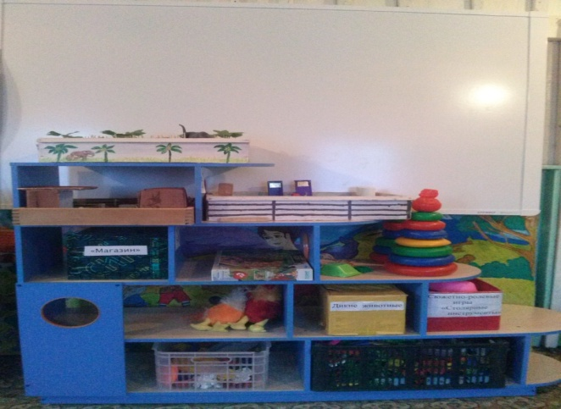
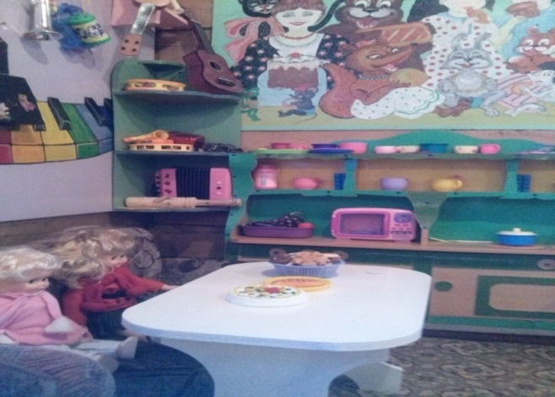

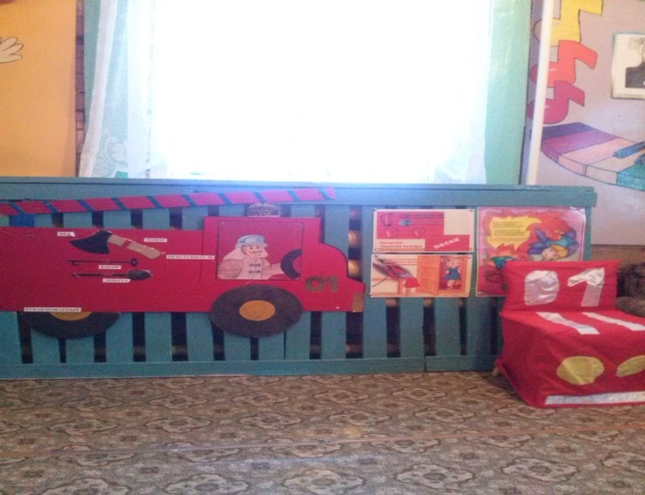
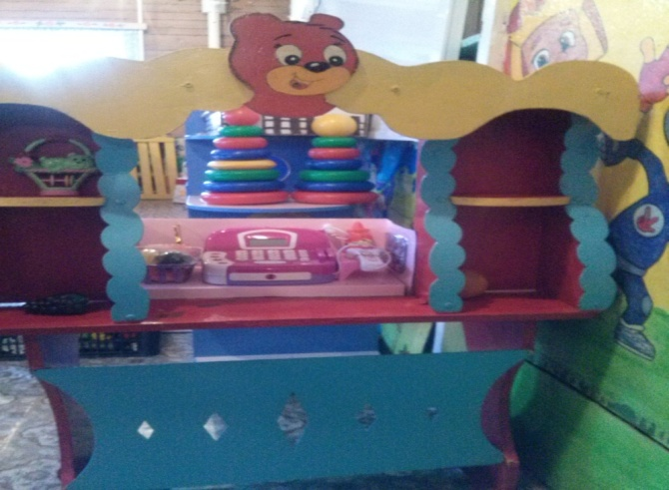

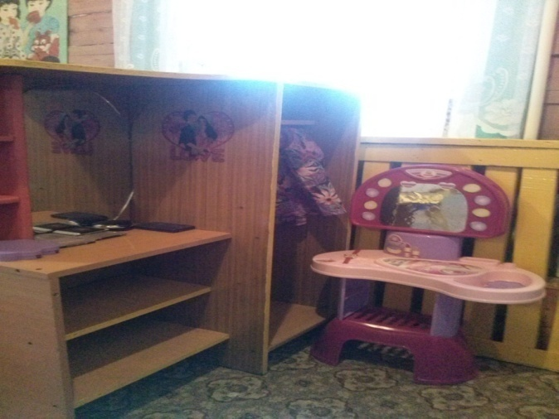
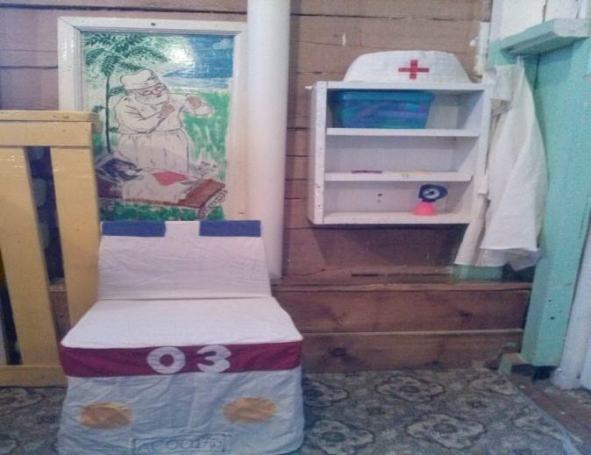

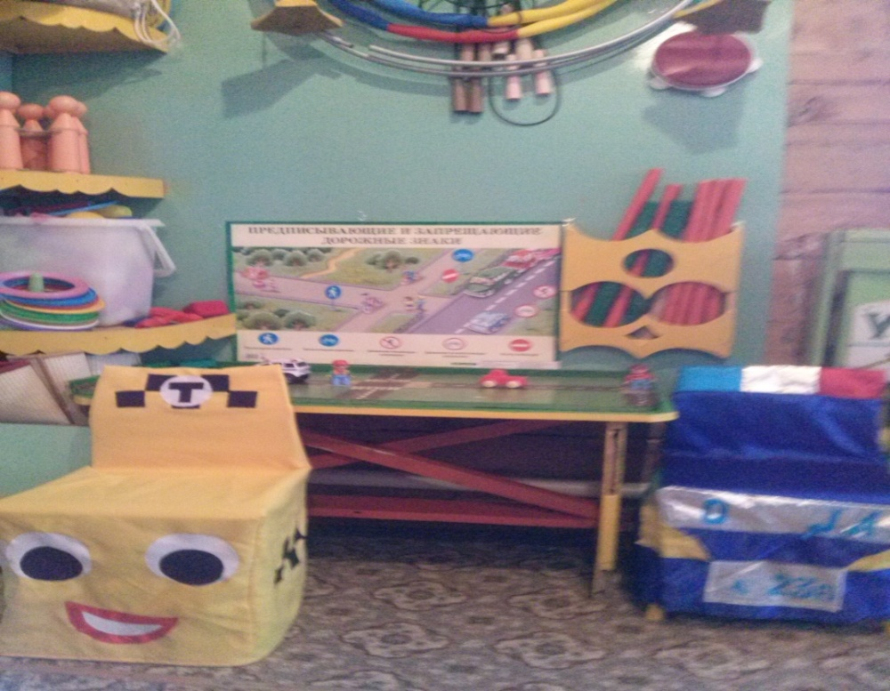

Напольный коврик по теме «Дорожное движение» со схематичным изображением населенного пункта, включая улицы с дорожными знаками и разметкой, строения, ландшафт
Комплект транспортных средств к напольному коврику «Дорожное движение»
Комплект костюмов-накидок для ролевых игр по профессиям (военный, моряк, повар, врач, пожарный, художник и пр.)
Комплект игровой мягкой мебели
Набор перчаточных кукол по сказкам
Наборы пальчиковых кукол по сказкам
Волчки
Подставка для пальчиковых кукол
Мягконабивной кубик с прозрачными кармашками на гранях для размещения карточек с заданиями на тему «Мир эмоций»
Ширма для кукольного театра настольная
Ширма 3-х секционная
Шапочка-маска для театрализованных представлений
Комплект деревянных игрушек-забав
Сундук с росписью
Трафареты для рисования
Комплект детских штампов и печатей
Доска для работы с пластилином
Поднос детский для раздаточных материалов
Фартук детский
Мольберт деревянный с поворотной доской
Комплект изделий народных промыслов
Комплект постеров произведений живописи и графики
Учебно-методический комплект постеров на тему «Времена года»
Елка искусственная
Набор елочных игрушек
Гирлянда из фольги
Гирлянда елочная электрическая
Список используемой литературы
Основная образовательная программа дошкольного образования «Примерная общеобразовательная программа дошкольного образования «От рождения до школы», под ред. Н.Е.Вераксы, Т.С.Комаровой, М.А.Васильевой М.МОЗАИКА-СИНТЕЗ 2014
Программно-методическое обеспечение образовательного процесса
№ п / п
Образовательная область
Литература
1
Социально-коммуникативное развитие»
О.А.Скоролупова Правила и безопасность дорожного движения Москва издательство «Скрипторий 2003» 2015
2
Речевое развитие
Гербова В.В. Развитие речи в детском саду Средняя группа. – М. МОЗАИКА-СИНТЕЗ, 2016.
3
Познавательное развитие
1.И. А. Помораева, В. А. Позина «Формирование элементарных
математических представлений». Средняя группа. М. МОЗАИКА-
СИНТЕЗ, 2016г.
2. О.А.Соломенникова Ознакомление с природой в детском саду Средняя группа (4-5 лет.) - М. МОЗАЙКА-СИНЕЗ, 2015
3.О.В.Дыбина Неизведанное рядом ТЦ «Сфера» Москва 2013
4. Дыбина. О.В. Ознакомление с предметным и социальным
окружением Средняя группа М. МОЗАИКА- СИНТЕЗ, 2016
4
Художественно – эстетическое развитие
1. Комарова Т.С. Изобразительная деятельность в детском саду.
Средняя группа. – М. Мозаика-Синтез, 2016
2. Д.Н.Колдина Лепка с детьми 4-5 лет Москва МОЗАИКА- СИНТЕЗ 2013
3. Д.Н.Колдина Рисование с детьми 4-5 лет Москва МОЗАИКА- СИНТЕЗ 2014
4. Д.Н.Колдина Аппликация с детьми 4-5 лет Москва МОЗАИКА- СИНТЕЗ 2013
5
«Физическое
развитие»
1. Малоподвижные игры и игровые упражнения. Для занятий с детьми 3- 7 лет. Борисова М. М. МОЗАИКА- СИНТЕЗ Москва 2016
2. Э.Я.Степаненкова Сборник подвижных игр с детьми 2-7 лет
МОЗАИКА- СИНТЕЗ Москва 2014

Наглядно – дидактические пособия и плакаты
«Транспорт» «Умей действовать при пожаре»
«Мебель» «Для чего нужны машины»
«Овощи» «Зимующие птицы»
«Фрукты» «Овощи»
«Одежда» «Знакомые птицы»
«Домашние животные» «Земная поверхность на глобусе»
«Дикие животные и их детеныши» «Домашние животные»
«Птицы» «Времена года»
«Зима» «Фрукты»
«Насекомые» «Правила поведения на дороге»
«Цветы» «Зимние явления на природе»
«Ягоды» «Зима»
«Времена года» «Веселая зарядка»
«Говори правильно» «Уголок здоровья»
«Один-много» «Чистота – залог здоровья»
«Счет до 10» «Режим дня дошкольника»
«Форма» «Зимние виды спорта»
Картотеки по разделам программы.
Дидактические игры по ОБЖ
Картотека сюжетно-ролевых игр
Игры по развитию речи
Картотека малоподвижных, хороводных игр
Дидактические игры по математике
Картотека прогулок
Картотека подвижных игр
Картотека утренних гимнастик и гимнастик пробуждения
Картотека пальчиковых гимнастик
Картотека полезных советов
Картотека игр на развитие пальчиков и кистей рук
Картотека игр для физ. культуры на улице
Картотека загадок, считалок и скороговорок.
Картотека для гимнастики глаз
Картотека театрализованных игр

